华南师范大学校园统一支付平台
缴费及电子票据下载指南

温馨提示：用户名和密码请咨询对应收费项目管理部门

一、缴费指南
（一）移动端支付

1.用户登陆
缴费方式一：
关注“华南师范大学财务处”微信公众号（微信号：scnu_cwc）。
点击“校外缴费”—“统一支付平台”，如图1。打开“华南师范大学校园统一支付平台”，如图2所示。


（微信公众号二维码）
缴费方式二：
微信或支付宝扫描“华南师范大学校园统一支付平台”二维码。
打开“华南师范大学校园统一支付平台”，如图2所示。

校园统一支付平台 二维码
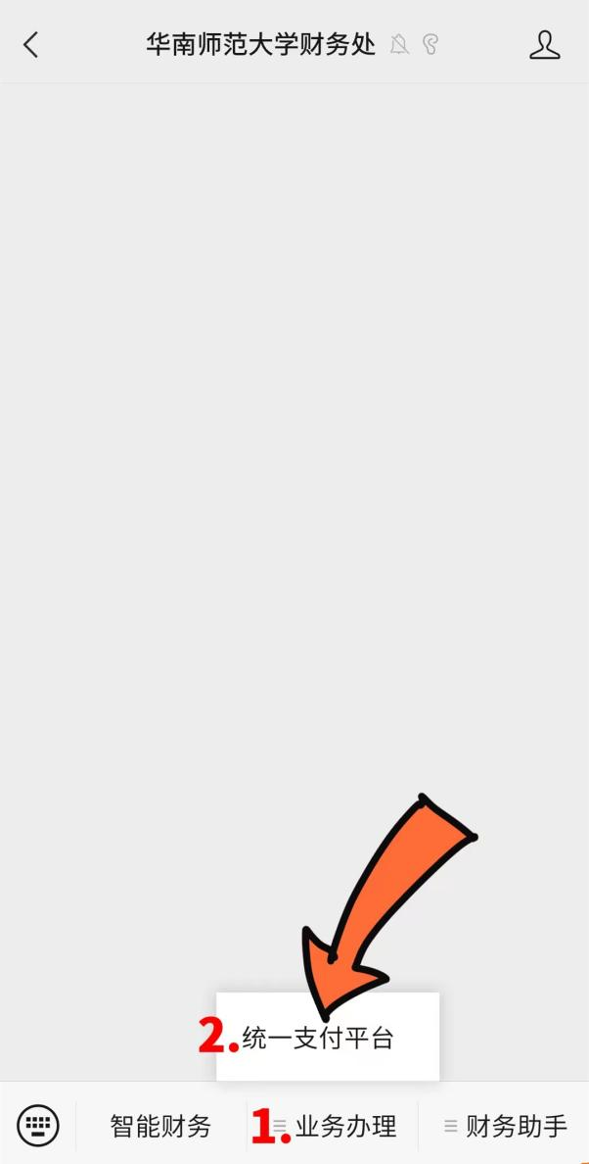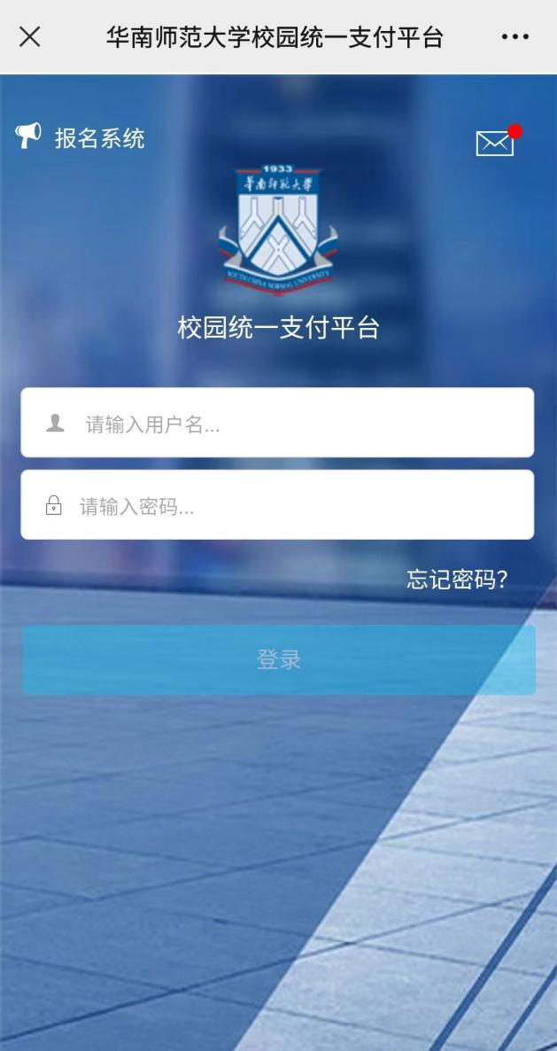
图1 财务处 微信公众号 图2 校园统一支付平台 登陆界面

2.用户缴费

（1）登录后，进入系统主页，点击“其他缴纳”，如图3，进入缴费项目界面。
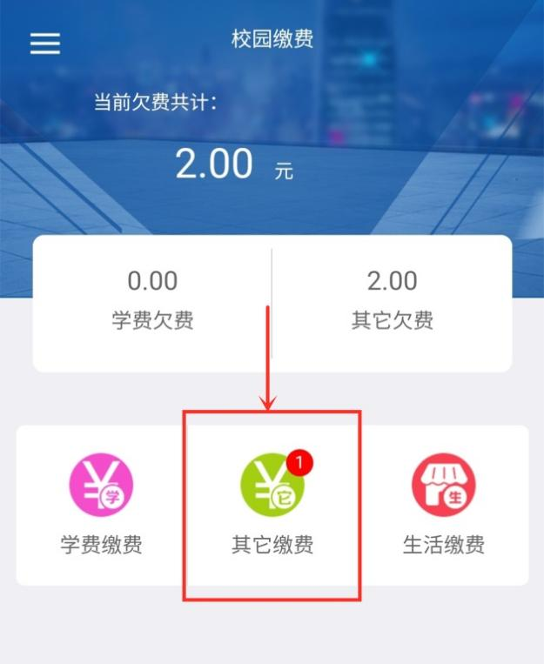
图3 其他缴费
（2）进入欠费信息界面，选择欠费项目，如图4。
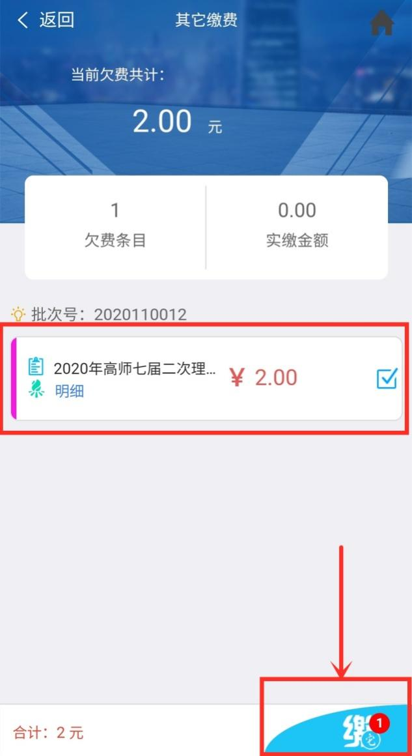
图4 缴费项目

（3）进入支付界面，支付方式可选择：微信支付、建设银行、建设银行聚合支付（支持微信、支付宝支付），如图5。

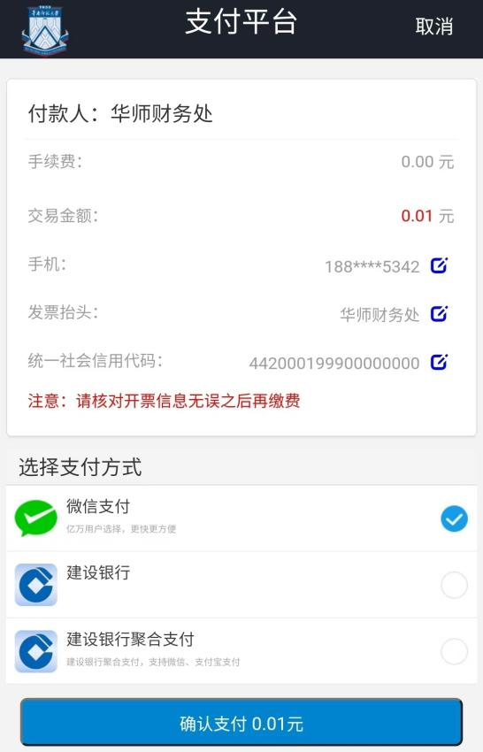
图5 支付方式
（4）核对开票信息。请认真核对开票信息，如图6。开票后不支持换发电子发票。
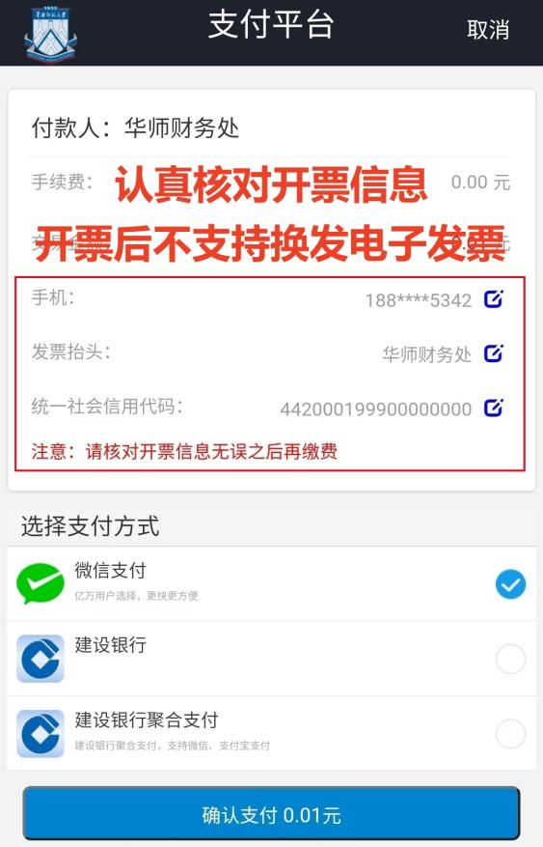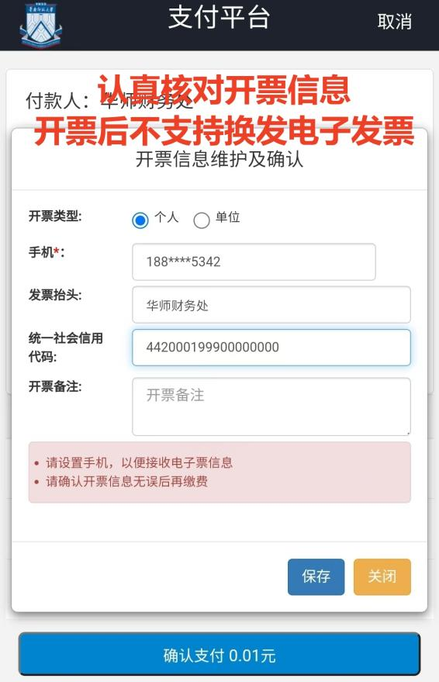
图6 开票信息维护及确认
（5）核对支付金额。确定支付金额无误后，选择支付方式，点击“确认支付”完成付款即可。
温馨提示：
支付前请确认商户名称为“华南师范大学”！！

（二）电脑端支付

1.用户登陆
在浏览器地址栏输入：http://hscwxf.scnu.edu.cn，打开“华南师范大学校园统一支付平台”，如图1所示。

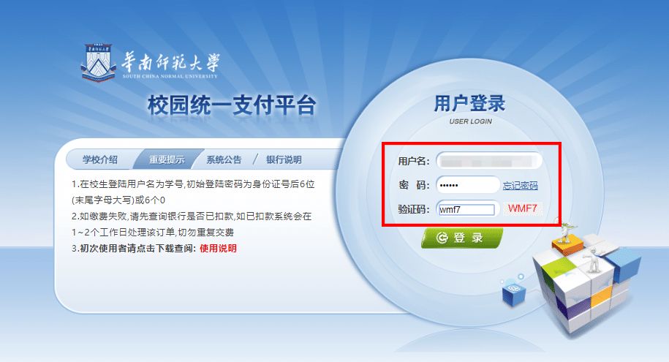
图1 校园统一支付平台登陆界面

2.用户缴费
（1）点击导航栏的“其他费用”按钮，显示欠费项目和选择页面，选择欠费项目，点击“下一步”，如图2所示；
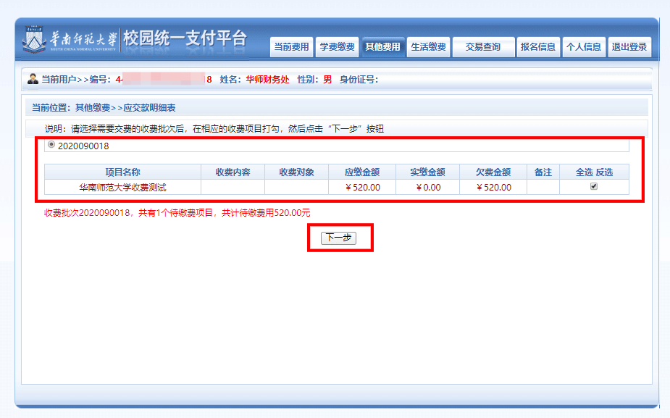
图2 欠费信息

（2）进入缴费信息确认，点击“下一步”，如图3所示。
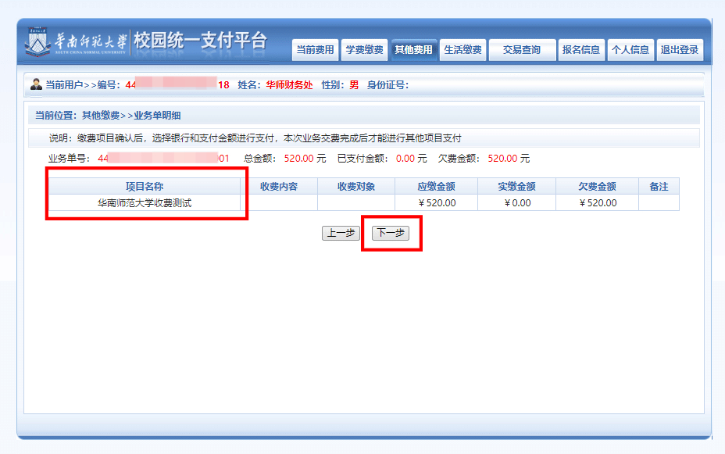
图3 缴费信息
（3）选择缴费方式。如图4所示。
缴费方式：微信支付、建设银行、建设银行聚合支付（支持微信、支付宝支付）。
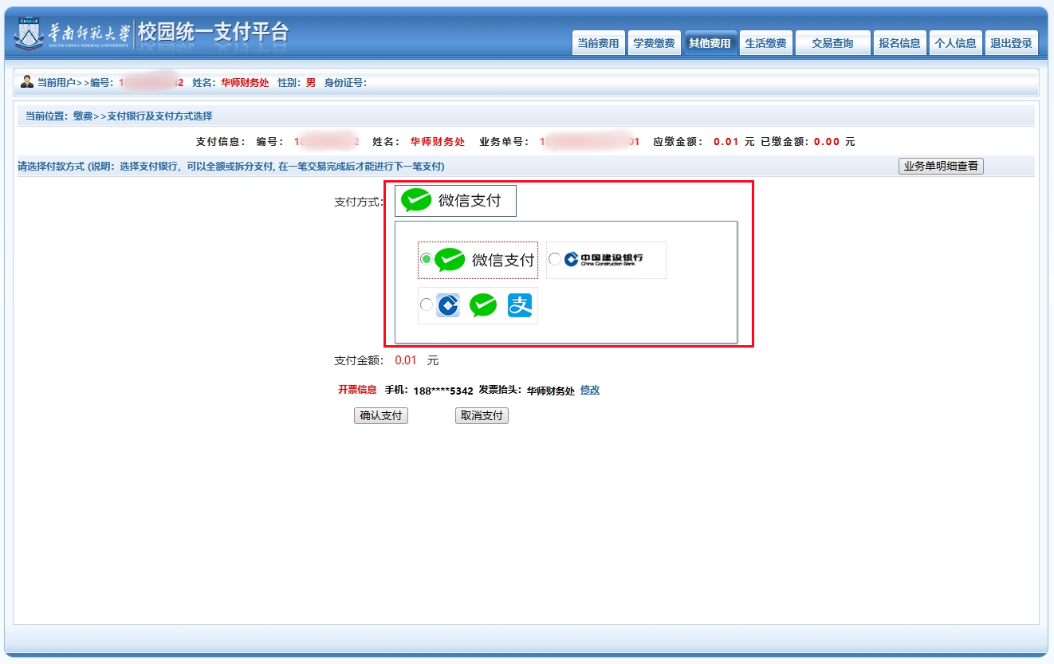
图4 缴费方式选择

（4）核对开票信息。请认真核对开票信息，如图5、图6。开票后不支持换发电子发票。
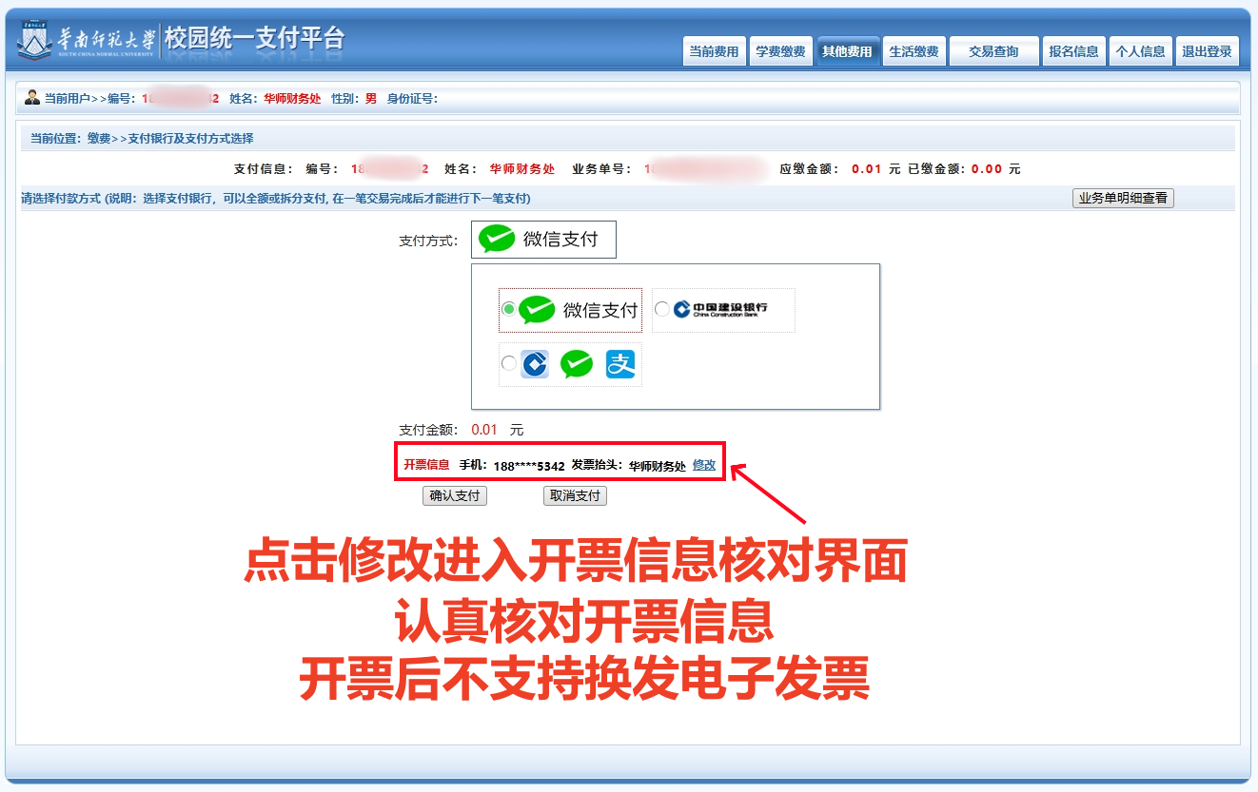
图5 开票信息维护及确认
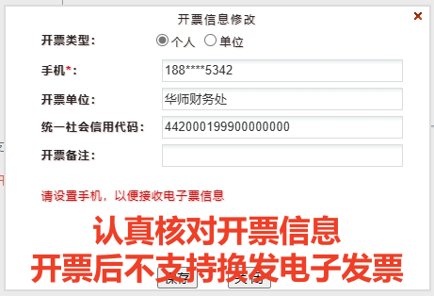
图6 开票信息维护及确认
（5）核对支付金额。确定支付金额无误后，选择支付方式，点击“确认支付”，将会弹出付款二维码，请使用微信、龙支付、支付宝进行扫码支付，如图7所示。
温馨提示：
支付前请确认商户名称为“华南师范大学”！！
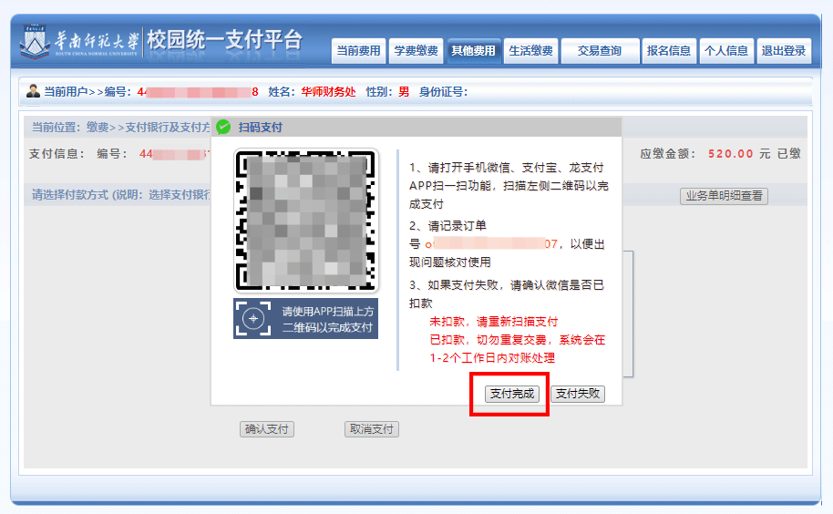
图7 网上支付
（三）注意事项
1.缴费时请确认支付网站地址：http://hscwxf.scnu.edu.cn。
2.缴费时，请确认收款方名称：华南师范大学。
3.银行交易完成后，如缴费失败，请到网上银行查询银行卡是否已扣款，如已扣款切勿重复缴费。
4.除了银行缴费界面外，本系统不需要输入银行信息，银行缴费系统也不会要求升级银行密码等。请勿将个人银行信息透漏给他人。

二、电子票据查询、下载指南
（一）手机短信/邮件接收电子票据
手机号码/电子邮箱填写正确，缴费后会收到诺诺网发送的电子票据短信/邮件通知。如图1、图2所示。
温馨提示：非诺诺网发送的信息请谨慎点击！
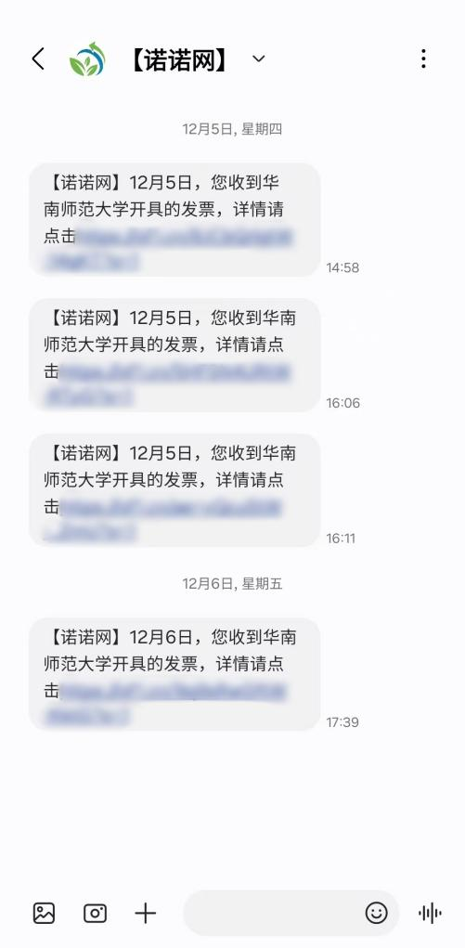
图1
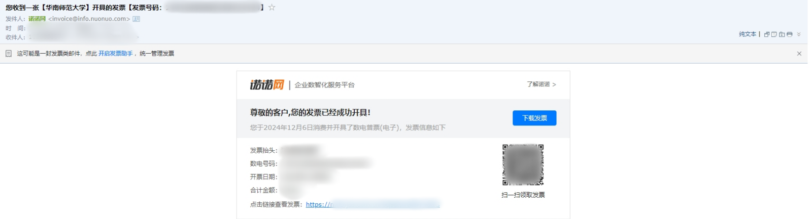
图2

（二）移动端查询、下载
1.进入统一支付平台主页，点击左上角“菜单”按钮。如图1所示。
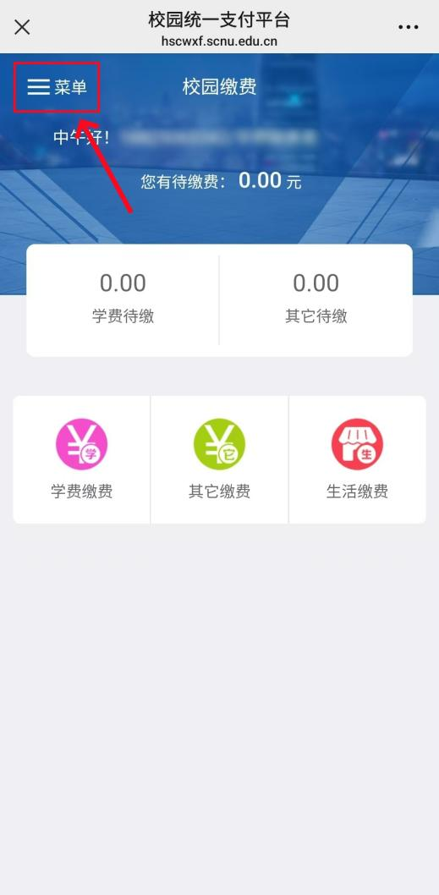

2.进入菜单界面，选择“订单查询”，如图2所示。进入订单查询界面，选择“明细及票据查询”，如图3所示。
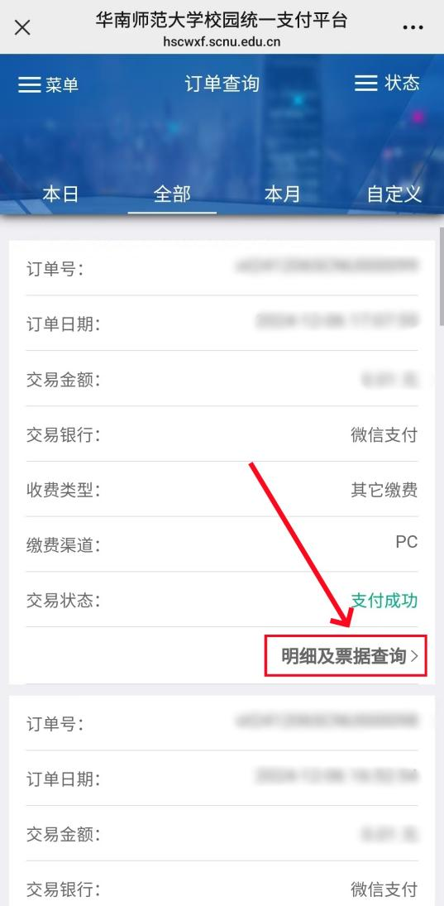
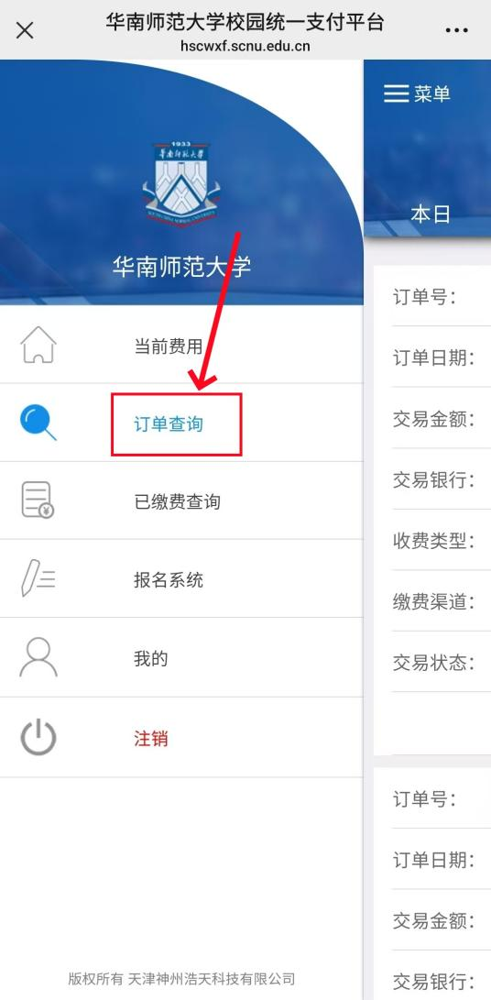

图2 图3

3.进入订单明细界面，电子票据显示“已生成”，点击“查询”，如图4所示；进入电子票据查询界面，即可下载电子发票，如图5所示。
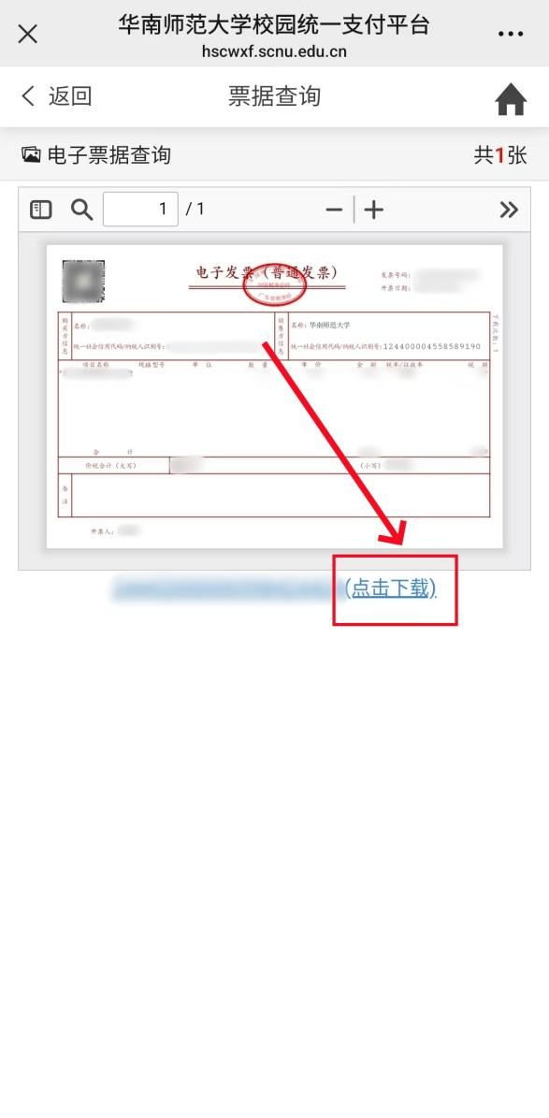
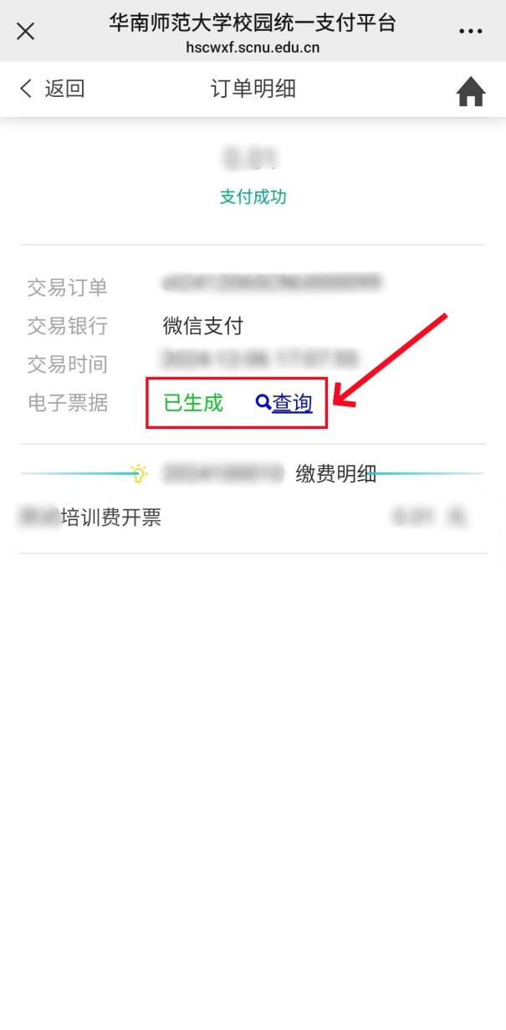

图4 图5

（三）电脑端查询、下载
1.进入统一支付平台，点击“交易查询”——“银行交易记录”，进入银行交易记录界面，点击“明细及票据”，如图1所示。
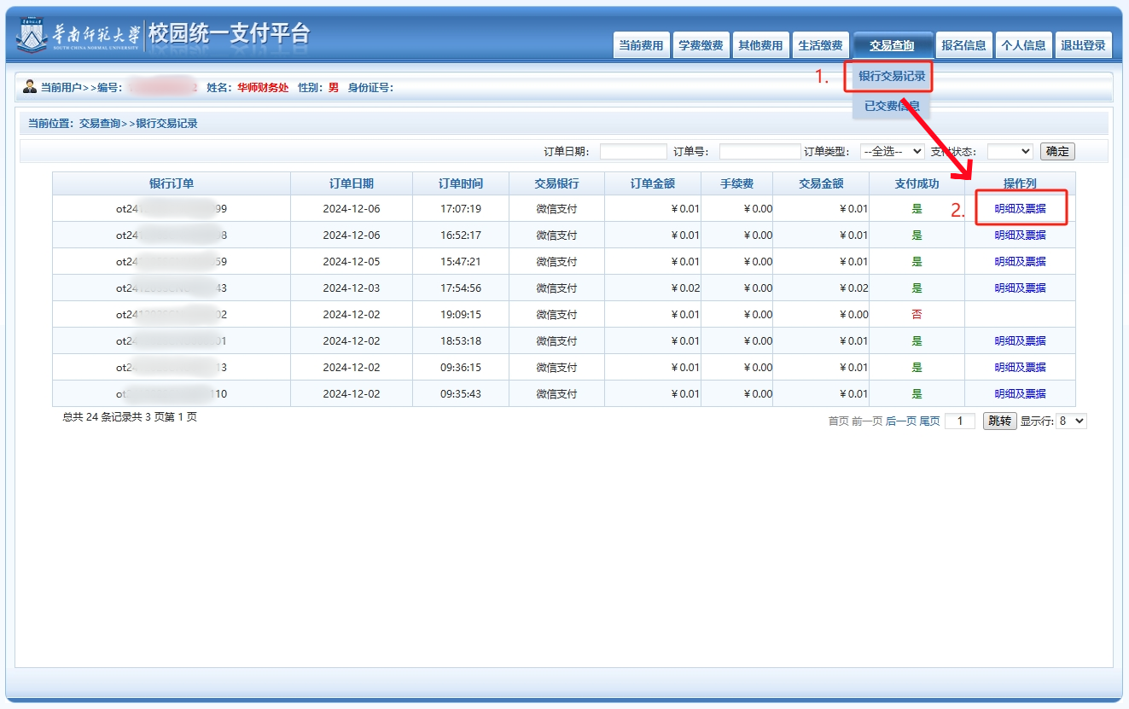
图1
2.进入交易记录明细界面，点击“票据申请及查询”，如图2所示。
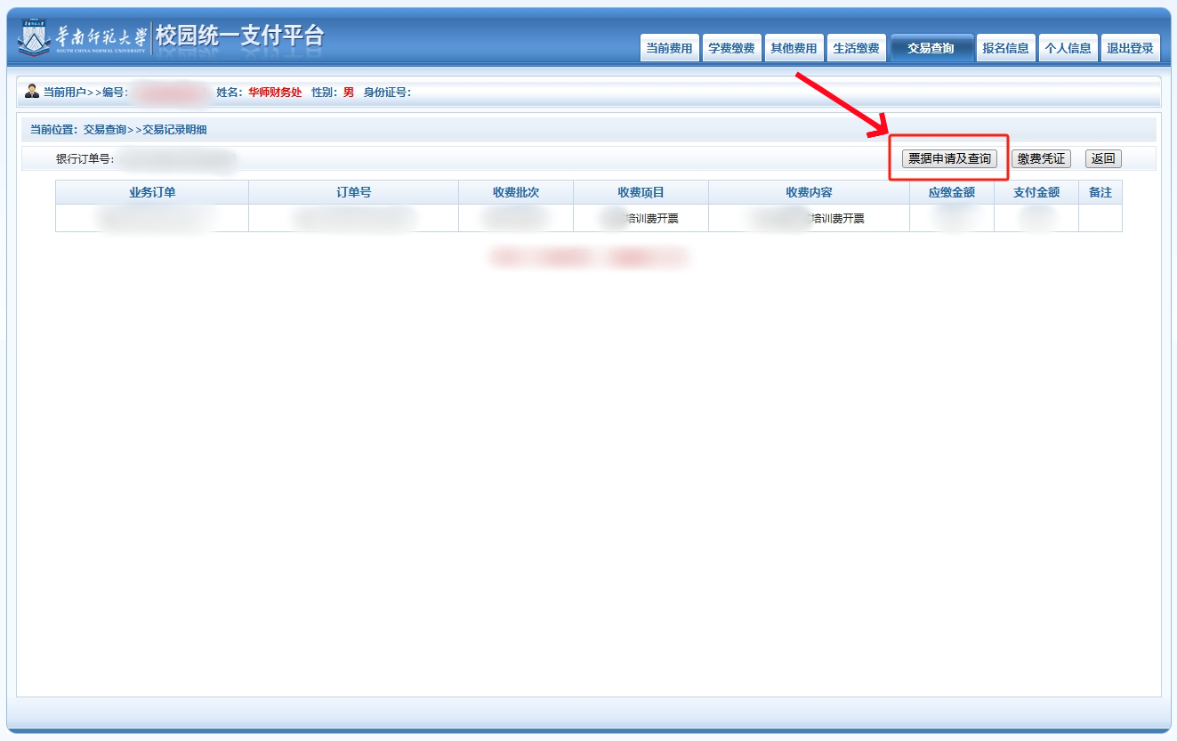
图2

3.进入电子票据查询界面，即可查询和下载电子票据。
